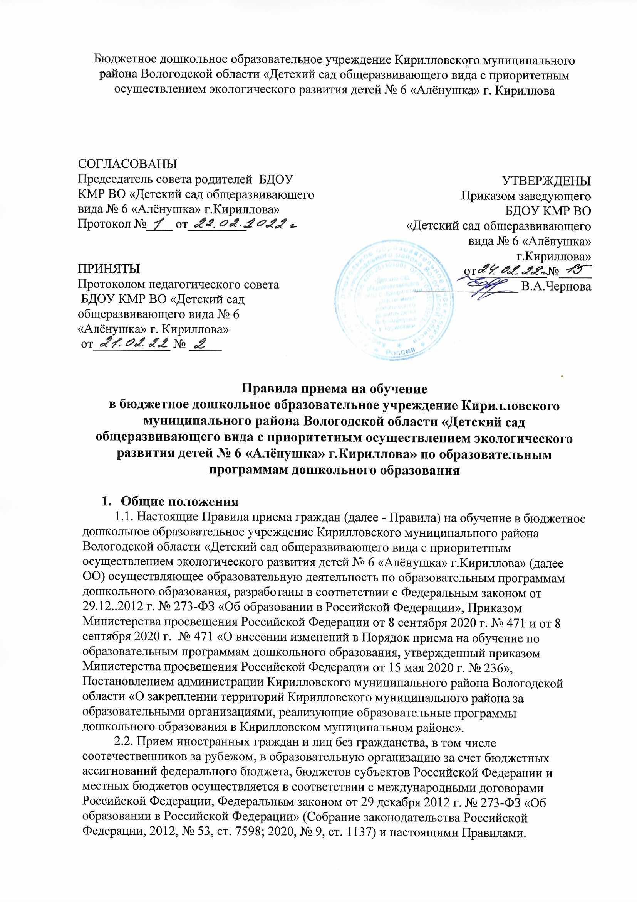

Бюджетное дошкольное образовательное учреждение Кирилловского муниципального района Вологодской области «Детский сад общеразвивающего вида с приоритетным осуществлением экологического развития детей № 6 «Алёнушка» г. Кириллова

|  |  |
| --- | --- |
| СОГЛАСОВАНЫ  Председатель совета родителей БДОУ КМР ВР «Детский сад общеразвивающего вида № 6 «Алёнушка» г. Кириллова» Протокол №____ от_________  ПРИНЯТЫ  Протоколом педагогического совета  БДОУ КМР ВО «Детский сад общеразвивающего вида  № 6 «Алёнушка» г. Кириллова»  от____________ № _____ | УТВЕРЖДЕНЫ  Приказом Заведующего  БДОУ КМР ВО  «Детский сад общеразвивающего  вида № 6 «Алёнушка» г. «Кириллова»  ________________ В.А.Чернова |

**Правила приема на обучение**

**в бюджетное дошкольное образовательное учреждение Кирилловского муниципального района Вологодской области «Детский сад общеразвивающего вида с приоритетным осуществлением экологического развития детей № 6 «Алёнушка» г.Кириллова» по образовательным программам дошкольного образования**

1. **Общие положения**

1.1. Настоящие Правила приема граждан (далее - Правила) на обучение вбюджетное дошкольное образовательное учреждение Кирилловского муниципального района Вологодской области «Детский сад общеразвивающего вида с приоритетным осуществлением экологического развития детей № 6 «Алёнушка» г.Кириллова» (далее ОО) осуществляющее образовательную деятельность по образовательным программам дошкольного образования, разработаны в соответствии с Федеральным законом от 29.12..2012г. №273-ФЗ «Об образовании в Российской Федерации» определяет правила приема граждан Российской Федерации в бюджетное дошкольное образовательное учреждение Кирилловского муниципального района Вологодской области «Детский сад общеразвивающего вида с приоритетным осуществлением познавательно-речевого развития детей № 4 «Зернышко» г.Кириллова» ( БДОУ КМР ВО «Детский сад № 4 «Зернышко» г.Кириллова»), осуществляющей образовательную деятельность по образовательным программам дошкольного образования (далее - образовательная организация).

2. Прием иностранных граждан и лиц без гражданства, в том числе соотечественников за рубежом, в образовательную организацию за счет бюджетных ассигнований федерального бюджета, бюджетов субъектов Российской Федерации и местных бюджетов осуществляется в соответствии с международными договорами Российской Федерации, Федеральным законом от 29 декабря 2012 г. № 273-ФЗ «Об образовании в Российской Федерации» (Собрание законодательства Российской Федерации, 2012, № 53, ст. 7598; 2020, № 9, ст. 1137) и настоящим Порядком.

3. Правила приема на обучение обеспечивают прием в образовательную организацию всех граждан, имеющих право на получение дошкольного образования.

Правила приема на обучение обеспечивают также прием в образовательную организацию граждан, имеющих право на получение дошкольного образования и проживающих на территории, за которой закреплена образовательная организация (далее - закрепленная территория).Ребенок имеет право преимущественного приема в государственные и муниципальные образовательные организации, в которых обучаются его полнородные и неполнородные братья и (или) сестры.

4. В приеме в образовательную организацию может быть отказано только по причине отсутствия в ней свободных мест, за исключением случаев, предусмотренных статьей 88 Федерального закона от 29 декабря 2012 г. № 273-ФЗ «Об образовании в Российской Федерации» (Собрание законодательства Российской Федерации, 2012, № 53, ст. 7598; 2019, № 30, ст. 4134). В случае отсутствия мест в образовательной организации родители (законные представители) ребенка для решения вопроса о его устройстве в другую общеобразовательную организацию обращаются непосредственно в орган исполнительной власти субъекта Российской Федерации, осуществляющий государственное управление в сфере образования, или орган местного самоуправления, осуществляющий управление в сфере образования.

5. Образовательная организация знакомит родителей (законных представителей) ребенка со своим уставом, лицензией на осуществление образовательной деятельности, с образовательными программами и другими документами, регламентирующими организацию и осуществление образовательной деятельности, права и обязанности воспитанников.

Копии указанных документов, информация о сроках приема документов, указанных в пункте 9 настоящего Порядка, размещаются на информационном стенде образовательной организации и на официальном сайте образовательной организации в информационно-телекоммуникационной сети «Интернет».

Образовательная организация размещает на информационном стенде образовательной организации и на официальном сайте образовательной организации распорядительный акт органа местного самоуправления муниципального района, о закреплении образовательных организаций за конкретными территориями муниципального района, городского округа, издаваемый не позднее 1 апреля текущего года (далее - распорядительный акт о закрепленной территории).

Факт ознакомления родителей (законных представителей) ребенка, в том числе через официальный сайт образовательной организации, с указанными документами фиксируется в заявлении о приеме в образовательную организацию и заверяется личной подписью родителей (законных представителей) ребенка.

6. Прием в образовательную организацию осуществляется в течение всего календарного года при наличии свободных мест.

7. Прием в образовательную организацию осуществляется по направлению Управления образования администрации Кирилловского муниципального района посредством использования региональных информационных систем, указанных в части 14 статьи 98 Федерального закона от 29 декабря 2012 г. № 273-ФЗ «Об образовании в Российской Федерации».

Документы о приеме подаются в образовательную организацию, в которую получено направление.

Органом местного самоуправления, а также по решению указанных органов подведомственной им организацией родителю (законному представителю) ребенка предоставляется на бумажном носителе и (или) в электронной форме через единый портал государственных и муниципальных услуг (функций) и (или) региональные порталы государственных и муниципальных услуг (функций) следующая информация:

1) о заявлениях для направления и приема (индивидуальный номер и дата подачи заявления);

2) о статусах обработки заявлений, об основаниях их изменения и комментарии к ним;

3) о последовательности предоставления места в государственной или муниципальной образовательной организации;

4) о документе о предоставлении места в государственной или муниципальной образовательной организации;

5) о документе о зачислении ребенка в государственную или муниципальную образовательную организацию[1].

8. Направление и прием в образовательную организацию осуществляются по личному заявлению родителя (законного представителя) ребенка.

Заявление для направления в государственную или муниципальную образовательную организацию представляется в орган местного самоуправления на бумажном носителе и (или) в электронной форме через единый портал государственных и муниципальных услуг (функций) и (или) региональные порталы государственных и муниципальных услуг (функций).

Заявление о приеме представляется в образовательную организацию на бумажном носителе и (или) в электронной форме через единый портал государственных и муниципальных услуг (функций) и (или) региональные порталы государственных и муниципальных услуг (функций).

В заявлении для направления и (или) приема родителями (законными представителями) ребенка указываются следующие сведения:

а) фамилия, имя, отчество (последнее - при наличии) ребенка;

дата рождения ребенка;

в) реквизиты свидетельства о рождении ребенка;

г) адрес места жительства (места пребывания, места фактического проживания) ребенка;

д) фамилия, имя, отчество (последнее - при наличии) родителей (законных представителей) ребенка;

е) реквизиты документа, удостоверяющего личность родителя (законного представителя) ребенка;

ж) реквизиты документа, подтверждающего установление опеки (при наличии);

з) адрес электронной почты, номер телефона (при наличии) родителей (законных представителей) ребенка;

и) о выборе языка образования, родного языка из числа языков народов Российской Федерации, в том числе русского языка как родного языка;

к) о потребности в обучении ребенка по адаптированной образовательной программе дошкольного образования и (или) в создании специальных условий для организации обучения и воспитания ребенка-инвалида в соответствии с индивидуальной программой реабилитации инвалида (при наличии);

л) о направленности дошкольной группы;

м) о необходимом режиме пребывания ребенка;

н) о желаемой дате приема на обучение.

В заявлении для направления родителями (законными представителями) ребенка дополнительно указываются сведения о государственных или муниципальных образовательных организациях, выбранных для приема, и о наличии права на специальные меры поддержки (гарантии) отдельных категорий граждан и их семей (при необходимости).

При наличии у ребенка полнородных или неполнородных братьев и (или) сестер, обучающихся в образовательной организации, выбранной родителем (законным представителем) для приема ребенка, его родители (законные представители) дополнительно в заявлении для направления указывают фамилию (-ии), имя (имена), отчество(-а) (последнее - при наличии) полнородных или неполнородных братьев и (или) сестер.

Для направления и/или приема в образовательную организацию родители (законные представители) ребенка предъявляют следующие документы:

документ, удостоверяющий личность родителя (законного представителя) ребенка, либо документ, удостоверяющий личность иностранного гражданина или лица без гражданства в Российской Федерации в соответствии со статьей 10 Федерального закона от 25 июля 2002 г. № 115-ФЗ «О правовом положении иностранных граждан в Российской Федерации» (Собрание законодательства Российской Федерации, 2002, № 30, ст. 3032);

документ, подтверждающий установление опеки (при необходимости);

документ психолого-медико-педагогической комиссии (при необходимости);

документ, подтверждающий потребность в обучении в группе оздоровительной направленности (при необходимости).

Родители (законные представители) ребенка, являющиеся иностранными гражданами или лицами без гражданства, дополнительно предъявляют документ, подтверждающий право заявителя на пребывание в Российской Федерации. Иностранные граждане и лица без гражданства все документы представляют на русском языке или вместе с заверенным переводом на русский язык.

Для приема родители (законные представители) ребенка дополнительно предъявляют в образовательную организацию медицинское заключение.

Копии предъявляемых при приеме документов хранятся в образовательной организации.

Для направления родители (законные представители) ребенка дополнительно предъявляют документ, подтверждающий наличие права на специальные меры поддержки (гарантии) отдельных категорий граждан и их семей (при необходимости), а также вправе предъявить свидетельство о рождении ребенка, выданное на территории Российской Федерации, и свидетельство о регистрации ребенка по месту жительства или по месту пребывания на закрепленной территории по собственной инициативе. При отсутствии свидетельства о регистрации ребенка по месту жительства или по месту пребывания на закрепленной территории родитель (законный представитель) ребенка предъявляет документ, содержащий сведения о месте пребывания, месте фактического проживания ребенка.

Родители (законные представители) ребенка, являющиеся иностранными гражданами или лицами без гражданства, дополнительно предъявляют документ(-ы), удостоверяющий(е) личность ребенка и подтверждающий(е) законность представления прав ребенка, а также документ, подтверждающий право заявителя на пребывание в Российской Федерации. Иностранные граждане и лица без гражданства все документы представляют на русском языке или вместе с заверенным переводом на русский язык.

Для приема родители (законные представители) ребенка дополнительно предъявляют в образовательную организацию свидетельство о рождении ребенка (для родителей (законных представителей) ребенка - граждан Российской Федерации), свидетельство о регистрации ребенка по месту жительства или по месту пребывания на закрепленной территории или документ, содержащий сведения о месте пребывания, месте фактического проживания ребенка.

Копии предъявляемых при приеме документов хранятся в образовательной организации.

9. Дети с ограниченными возможностями здоровья принимаются на обучение по адаптированной образовательной программе дошкольного образования только с согласия родителей (законных представителей) ребенка и на основании рекомендаций психолого-медико-педагогической комиссии.

10. Требование представления иных документов для приема детей в образовательные организации в части, не урегулированной законодательством об образовании, не допускается.

11. Заявление о приеме в образовательную организацию и копии документов регистрируются руководителем образовательной организации или уполномоченным им должностным лицом, ответственным за прием документов, в журнале приема заявлений о приеме в образовательную организацию. После регистрации родителю (законному представителю) ребенка выдается документ, заверенный подписью должностного лица образовательной организации, ответственного за прием документов, содержащий индивидуальный номер заявления и перечень представленных при приеме документов.

12. Ребенок, родители (законные представители) которого не представили необходимые для приема документы в соответствии с пунктом 9 настоящего Порядка, остается на учете и направляется в государственную или муниципальную образовательную организацию после подтверждения родителем (законным представителем) нуждаемости в предоставлении места.

13. После приема документов, указанных в пункте 9 настоящего Порядка, образовательная организация заключает договор об образовании по образовательным программам дошкольного образования (далее - договор) с родителями (законными представителями) ребенка.

14. Руководитель образовательной организации издает распорядительный акт о зачислении ребенка в образовательную организацию (далее - распорядительный акт) в течение трех рабочих дней после заключения договора. Распорядительный акт в трехдневный срок после издания размещается на информационном стенде образовательной организации. На официальном сайте образовательной организации в сети Интернет размещаются реквизиты распорядительного акта, наименование возрастной группы, число детей, зачисленных в указанную возрастную группу.

После издания распорядительного акта ребенок снимается с учета детей, нуждающихся в предоставлении места в государственной или муниципальной образовательной организации.

15. На каждого ребенка, зачисленного в образовательную организацию, оформляется личное дело, в котором хранятся все предоставленные родителями (законными представителями) ребенка документы.

1.